Построение движителя для свободного
пространства на пондеромоторном эффекте
Игнатьев Г.Ф.
Красноярский Государственный Университет
В основу предлагаемого движетеля с использованием пондеромоторного эффекта заложен принцип получения тяговой силы, образуемой при взаимодействии переменного электрического и магнитного полей, создающих поток энергии, определяемой вектором Пойнтинга: (1,2)
P=E x H, F=P/c, P=mc²
Особенностями вектора Пойнтинга являются:
1. Нарушение принципа суперпозиции полей, т.е .
2. Для плоскополяризованного электромагнитного поля вектор Пойнтинга меняется с двойной частотой
|E₀ sin wt|, -|H₀ sin wt|, |P₀ sin² wt|.
3. В случае круговой поляризации вектор Пойнтинга |P|=const.
Рассмотрим три вида взаимодействия - электрическое, магнитное и гравитационное - с единой позиции, позволяющей провести аналогию между гравитационным полем и вектором Пойнтинга.
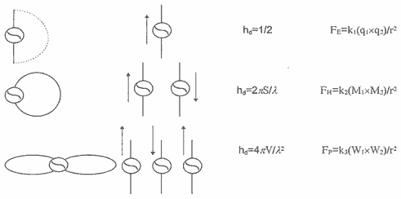
где
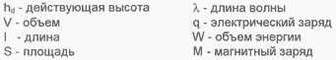
Первичным является электрическое возбуждение пространства, имеющее линейную поляризацию и максимальное взаимодействие с пространством.
Магнитный возбудитель является производным от электрического и образуется посредством замыкания электрического возбудителя самого на себя, либо может быть представлен двумя параллельными электрическими возбудителями с противоположной запиткой.
Гравитационный возбудитель может быть представлен тремя электрическими возбудителями или двумя магнитными возбудителями с противоположной запиткой. В последнем случае возбудитель поляризован по объему и, как вариант, возможно вращение объема с образованием фигуры тороида.
В первом случае пространство возбуждается и электрическим и магнитным полями. Во втором - только магнитным полем. В третьем - как электрическое, так и магнитное поля замыкаются сами на себя и электромагнитная энергия концентрируется в объеме, наружу выходит только вектор Пойнтинга, характеризующий энергетическое состояние объема.
Для движетеля основной интерес представляет круговая поляризация магнитного поля.
В волновой зоне круговая поляризация достигается либо излучением двух одинаковых компонент поля со сдвигом в пространстве и времени 90°, либо применением электромагнитного диполя. (3)
Электромагнитный диполь в один полупериод создает электрическое поле, в следующий полупериод - магнитное, что соответствует фазовому сдвигу 90°.
Нас интересует зона в непосредственной близости от возбудителя, т.к. силовое пондеромоторное воздействие поля проявляется в этой зоне. В отличие от волновой зоны здесь у электрической компоненты нет синфазной магнитной, а у магнитной - синфазной электрической компоненты. Они еще не сформировались, поэтому предлагается искусственно ввести эти компоненты посредством возбуждения среды двумя взаимоперпендикулярными диполями, запитанными со сдвигом фаз 90°.
Возможны другие варианты расположения и запитки возбудителя, в частности, с радиальным расположением и расположением по кругу (аналогии запитки треугольником и звездой) с соответствующей запиткой и шагом h=2PI/N.
Считая, что сегодня наличие эфира определено и его свойствами можно пользоваться для доказательства решаемой задачи, можно оперировать его движением под действием созданного поля и проводить аналогии с движением жидкости или газа с абсолютно упругими свойствами.
В этом случае возбуждаются электрическое и магнитное поля, образуя реакцию силой F=P/c, заставляющей двигаться эфир.
Но поток энергии, создаваемый одним фрагментом возбудителя, уравновешивается количеством входящего и выходящего эфира. В итоге на возбудитель действуют силы F₀ и -F₀, взаимно компенсирующие друг друга. Для их раскомпенсации необходимо ввести ассимметрию. Второй фрагмент возбудителя обеспечит вторую пару сил с другой геометрией, другим направлением вращения и другой рабочей частотой. В частности, если взять два фрагмента, соосно расположенных на расстоянии h друг от друга, с разными диаметрами, но с одинаковыми P, то за счет сохранения количества движения эфир образуется ассимметрично и появляется результирующая сила тяги.
В настоящее время отработан третий макет фрагмента двигателя "Пондеролет" (рис.1) и в лабораторных условиях на стенде определены его основные технические параметры.
Так получены характеристики электрического и магнитного полей на частоте 80кГц
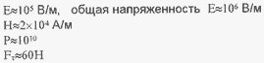
при подводимой к одному плечу мощности 10кВт.
В ближайшее время будут начаты испытания по оценке пондеромоторного эффекта фрагмента "Пондеролета" над поверхностью земли: вращающий момент, взаимодействие одного возбудителя с зеркальным отражением в земле и т.д.
Начато проектирование натурального фрагмента "Пондеролета" с R=40m, обеспечивающим P ок. 10¹⁴ и F_{T} ок. 3х10⁴Н.
Литература
1. И.Е. Тамм. Основы теории электричества. М.,Л., 1940г.
2. Н.И. Калашников, Г.С. Франтов, В.И. Гордиенко. Основы теории электромагнитного диполя и возможности его применения в электроразведке. Львов, 1977г.
3. Под ред. Р.А. Валитова. Пондеромоторное действие электромагнитного поля. М., 1975г.

